爱心义卖，你我他
5月15日下午第四，五节课，当艳阳高照漫步整片蓝天时，我校开展了“爱在新中，爱心义卖活动”我们二班积极响应号召，纷纷拿出自己的物品，为这个活动而精心准备着。
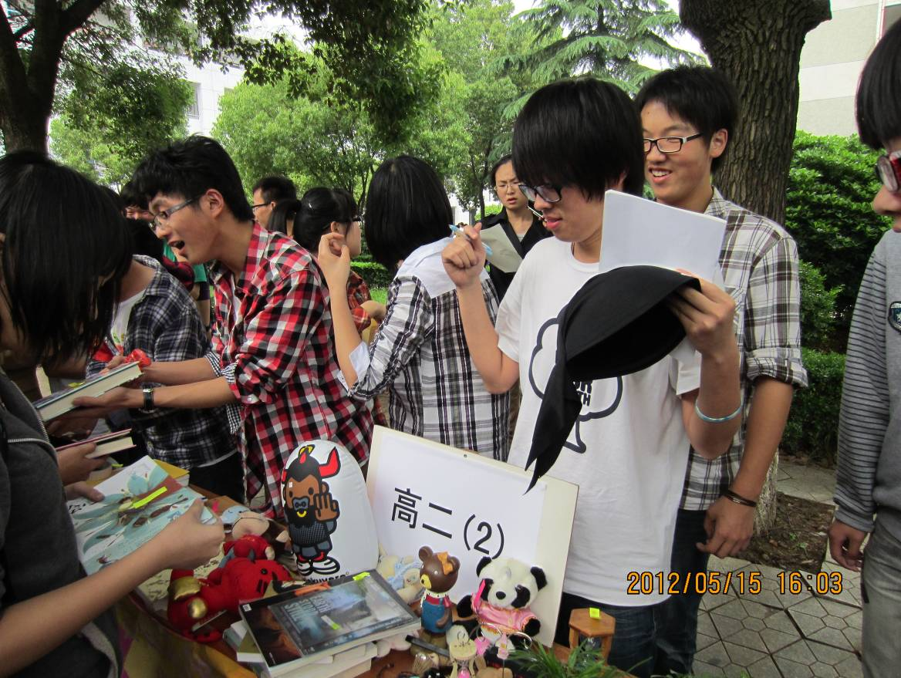
伴着悠扬的歌声，我们出摊了，摊位上摆满了格式书籍，玩具，饰品和盆栽，一开始就吸引了很多同学的眼光，把摊位围得水泄不通，砍价声，推销声此起彼伏，我们班的“售货员”们忙得不亦乐乎。面对四班的点歌义卖和一班现场作画的严峻形势，我们二班毫不示弱。杨校长的出现又带来了另一个高潮。他摆弄着各式商品，看着卖力的售货员，主动提出将洪辰的签名CD贡献出来。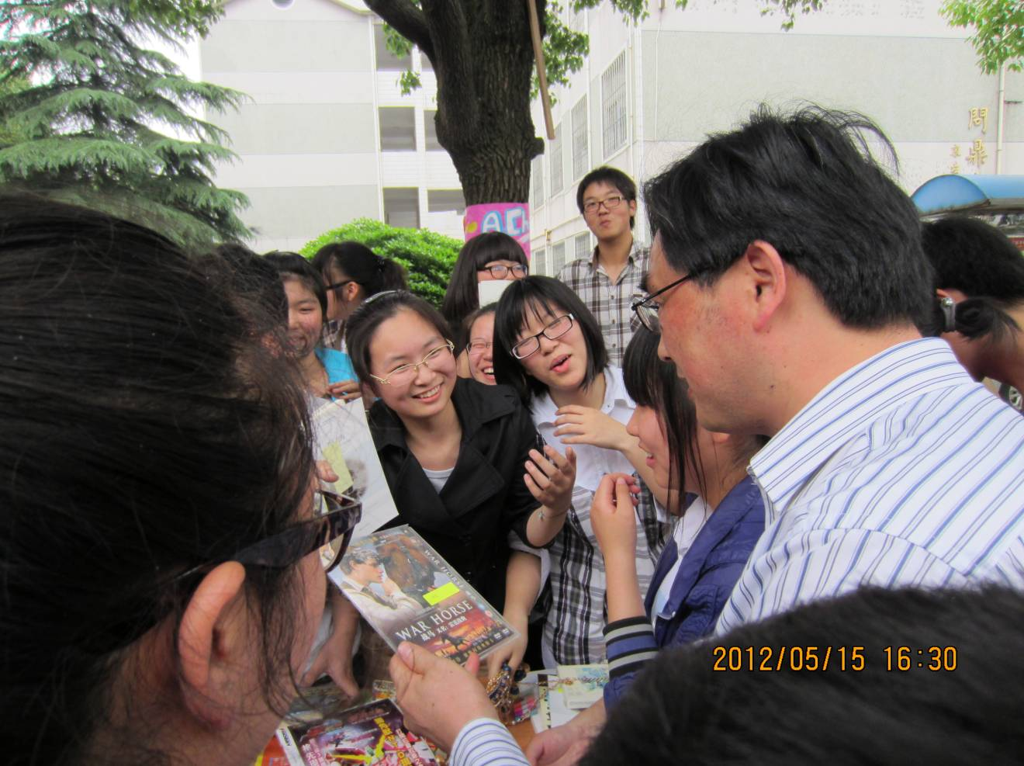
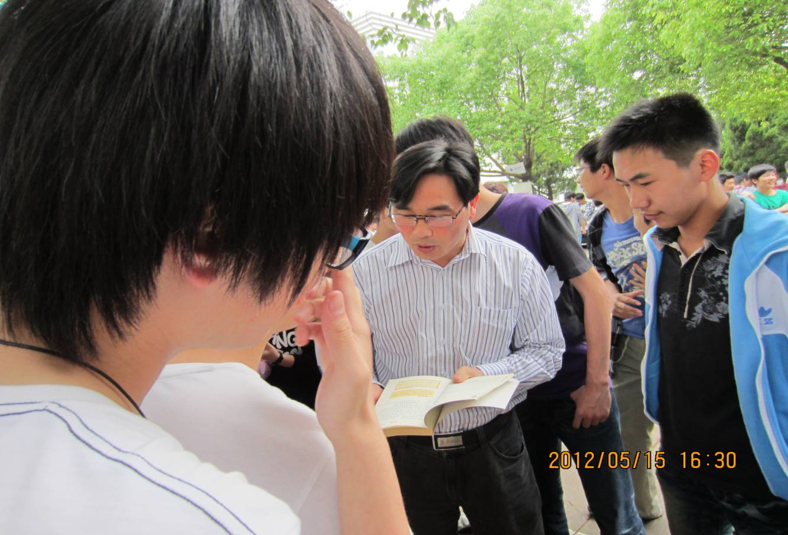
只见沈逸群爬上课桌，以居高临下的姿态主持着这场拍卖，她尽最大可能的提高音量，没有扩音器也能压过隔壁音乐班浑浊的萨克斯声。50元起价，人群中有人不停的喊价，最终以100元卖出。另外两张也很快卖出。火红的《Baby sisiter》CD封面映衬着班级海报上层层叠叠爱心折射出的温馨光芒。
拉客，甩卖，售货员们用尽各种方法，将摊位上成堆的商品逐渐卖光，我们班率先完成了任务，成为第一个将所有义卖物品都销售成功的班级！正因为我们的团结，才能使我们成功取得825.5的爱心善款。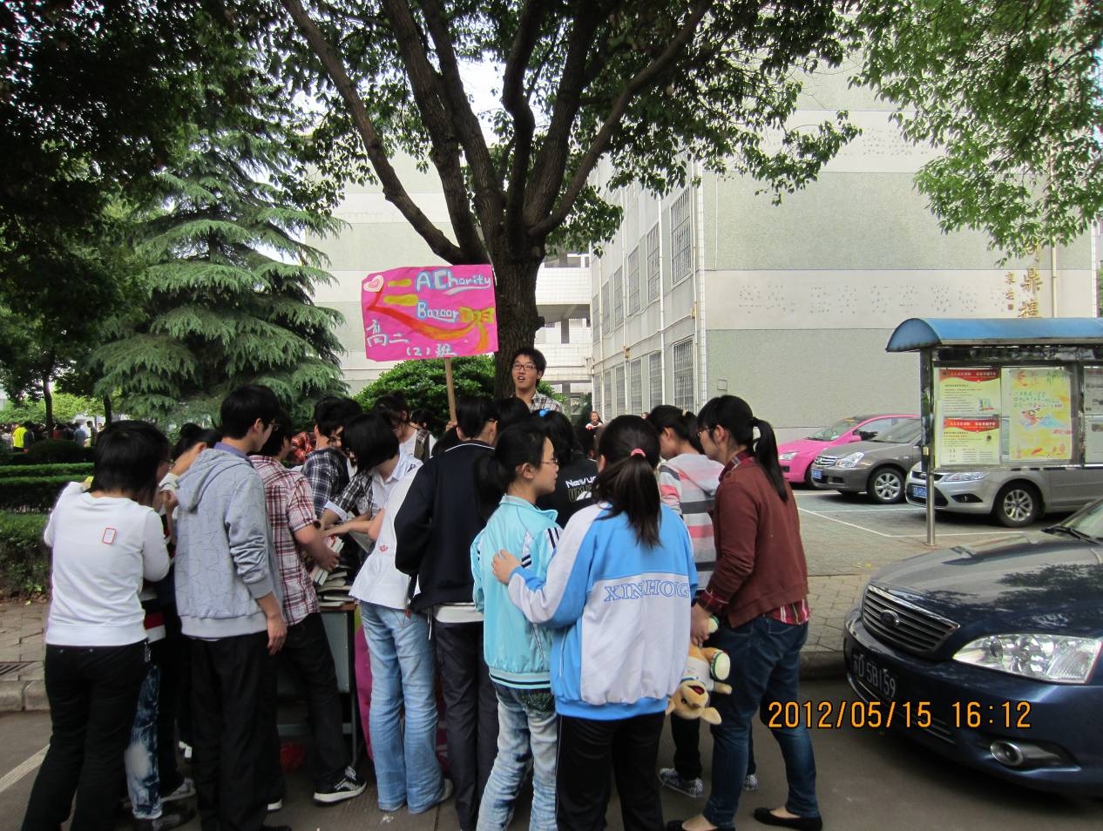
伴着轻松的曲调，我们收工回班，相信这笔善款定会绽放出美丽的花朵。

